پیش‌بینی Seeing نجومی در رصدخانه‌ی Paranal (ESO)
با استفاده از داده‌ی واقعیِ چند ابزار پایش وضعیت جوی سایت
یک مطالعه‌ی موردیِ یادگیری ماشین — رگرسیون روی داده‌ی واقعیِ سنسورهای جوی

۱. خلاصه‌ی مدیریتی
این پروژه یک مدل رگرسیونی می‌سازه که «Seeing» نجومی (معیار توربولانس جوی که مستقیماً کیفیت تصویر تلسکوپ‌های زمینی رو محدود می‌کنه) رو در رصدخانه‌ی Paranal (سازمان رصدخانه‌ی جنوبی اروپا، ESO) در شیلی پیش‌بینی می‌کنه. به‌جای تکیه بر APIهای عمومی پیش‌بینی آب‌وهوا، مدل کاملاً روی داده‌ی واقعی و اختصاصیِ ابزارهای خودِ سایت (آوریل ۲۰۱۶ تا ژوئیه ۲۰۲۶) train شده: یک DIMM (Differential Image Motion Monitor) برای seeing واقعی، یک رادیومتر مایکروویو (LHATPRO) برای بخار آب و دمای آسمان، و یک برج هواشناسی ۳۰ متری.
چند خانواده‌ی مدل مختلف (رگرسیون خطی، Ridge، چندجمله‌ای، random forest، شبکه‌ی عصبی عمیق، و XGBoost) با بهینه‌سازی سیستماتیک هایپرپارامتر (Optuna) و یک روش ارزیابیِ زمانیِ بدون نشت اطلاعات مقایسه شدن. بهترین مدل — XGBoost با هایپرپارامترهای تنظیم‌شده با Optuna و فیچرهای مهندسی‌شده‌ی تکراری — به R² = ۰.۶۹۶ روی یک بازه‌ی ۱.۵ساله‌ی کاملاً آینده و ندیده می‌رسه؛ نتیجه‌ای هم‌سطح با مقالات منتشرشده در حوزه‌ی پیش‌بینی اقلیم نجومی. یک ensemble از XGBoost و شبکه‌ی عصبی هم امتحان شد ولی بهبود ناچیز و در حد نویز داد (حداکثر R² = ۰.۶۹۹) و به همین دلیل استفاده نشد.

۲. انگیزه و هدف
Seeing نجومی میزان تاری تصویر ستاره‌ها ناشی از توربولانس جو رو کمّی می‌کنه و مستقیماً تفکیک‌پذیری واقعیِ قابل‌دستیابی یک تلسکوپ زمینی در یک شب مشخص رو تعیین می‌کنه. تخمین قابل‌اعتماد seeing از روی شرایط جوی قابل‌اندازه‌گیری، برای برنامه‌ریزی عملیات رصدخانه، شناخت علمیِ سایت، و — به‌عنوان هدف بلندمدت این پروژه — به‌عنوان یک ابزار کمکِ‌تصمیم برای اخترشناسان، در کنار اندازه‌گیری‌های ابزاریِ خودِ رصدخانه، ارزشمنده.
هدف این مرحله از پروژه این بود که مشخص بشه چقدر از تغییرات ساعت‌به‌ساعت و شب‌به‌شبِ seeing واقعی رو یک مدل داده‌محور، که صرفاً روی رکوردهای تاریخیِ ابزار یک سایتِ کاملاً مجهز train شده، می‌تونه توضیح بده، و کدوم متغیرهای جوی واقعاً سیگنال پیش‌بینی‌کننده دارن.

۳. منابع داده
تمام داده‌ها از آرشیو علمیِ عمومیِ ESO (archive.eso.org) برای رصدخانه‌ی Paranal (عرض جغرافیایی ۲۴.۶۲۷۲- درجه، طول جغرافیایی ۷۰.۴۰۳۹- درجه، ارتفاع ۲۶۳۵ متر) برای بازه‌ی آوریل ۲۰۱۶ تا ژوئیه ۲۰۲۶ گرفته شده.
ابزار | اندازه‌گیری | دقت زمانی خام | نقش
DIMM | Seeing (آرک‌ثانیه)، Airmass | ~۱-۲ دقیقه | متغیر هدف
LHATPRO | دمای مادون‌قرمز آسمان، بخار آب قابل‌بارش، مسیر آب مایع | ~۱-۲ دقیقه | منبع فیچر
برج هواشناسی (۳۰ متر) | دما، باد (شامل مؤلفه‌ی عمودی)، فشار، بارش | ~۱ دقیقه | منبع فیچر

یک ابزار چهارم، MASS (که توربولانس جوّ آزاد رو جدا اندازه می‌گیره)، عمداً از فیچرها حذف شد: چون خروجی‌هاش خودشون اندازه‌گیری لحظه‌ایِ توربولانسن که هم‌زمان با DIMM seeing تولید می‌شن — استفاده ازشون به‌عنوان فیچر ورودی، نشتِ اطلاعات از برچسب حساب می‌شه، نه سیگنال پیش‌بینیِ واقعی.

۴. روش‌شناسی

۴.۱ هم‌ترازیِ زمانی
هر ابزار با نرخ خام متفاوت و نامنظمی ثبت می‌کنه. همه‌ی منابع جداگانه به آمار ساعتی تجمیع شدن (میانگین دایره‌ای برای جهت باد؛ انحراف‌معیار، نه میانگین، برای سرعت باد عمودی) و روی timestamp ساعتیِ مشترک ادغام (inner join) شدن — این کار هم‌ترازیِ زمانیِ دقیق رو تضمین می‌کنه. نتیجه: ۳۶٬۷۰۶ مشاهده‌ی ساعتیِ واقعی.

۴.۲ مهندسی فیچر
لیست نهاییِ فیچرها (۲۳ متغیر) به‌صورت تکراری و با راهنماییِ permutation feature importance بعد از هر اضافه‌شدن ساخته شد:
- پایداری نزدیک سطح: دما در ۲، ۳۰ متری، و سطح زمین، و گرادیان بین سطح زمین تا ۳۰ متری
- پروکسی توربولانس: انحراف‌معیار سرعت باد عمودی در هر ساعت
- Wind shear: تفاوت سرعت باد بین ۱۰ و ۳۰ متری
- رمزگذاری دایره‌ای جهت باد به‌صورت sin/cos (درجه‌ی خام در ۰/۳۶۰ ناپیوسته‌ست و مدل‌های درختی و عصبی رو گمراه می‌کنه)
- زمینه‌ی زمانیِ کوتاه‌مدت: میانگین متحرک ۳ساعته و روند ۳ساعته (الان منهای ۳ ساعت پیش) برای دما، سرعت باد، توربولانس باد عمودی، و فشار — چون توربولانس به تغییرات اخیر جو حساسه، نه فقط وضعیت لحظه‌ای
- وضعیت رطوبت: dew-point depression، بخار آب قابل‌بارش
- Airmass، یک کمیت هندسیِ کاملاً قطعی که از قبل برای هر جهت‌گیری و زمانی معلومه
یک نسبت ترکیبیِ شبیه عدد ریچاردسون (پایداری حرارتی تقسیم بر مربع wind shear) هم امتحان شد، ولی وقتی گرادیان و shear جداگانه از قبل حاضر بودن، سیگنال اضافه‌ی قابل‌توجهی نداد و نگه داشته نشد.

۴.۳ رفع عدم‌توازن (Imbalance) متغیر هدف
توزیع seeing به‌شدت چوله به راسته: حدود ۹۲٪ مشاهدات ساعتی بین ۰.۵ تا ۱.۵ آرک‌ثانیه‌ان، در حالی که کمتر از ۰.۳٪ از ۳ آرک‌ثانیه بیشترن. train مستقیم روی seeing خام باعث می‌شد مدل‌های اولیه به سمت میانگین جامعه واگرا بشن و دمِ نادرِ seeing بد (که از نظر عملیاتی مهم‌تره) کم‌نمایش داده بشه. این مشکل با train روی log(1+seeing) و برگردوندنِ معکوس در زمان ارزیابی رفع شد.

۴.۴ تقسیم Train/Validation/Test
یک split تصادفیِ اولیه اجازه می‌داد ساعت‌های پشت‌سرهمِ یک شب توی بخش‌های مختلف بیفتن — یه منبع نشتِ ظریف، چون ساعت‌های پشت‌سرهم به‌شدت به‌هم وابسته‌ان. روش نهایی داده رو به بلوک‌های هفتگی تقسیم می‌کنه و هر بلوک کامل رو یک‌جا به train/validation/test می‌فرسته، با ۱۵٪ آخرِ هفته‌ها (فوریه ۲۰۲۵ تا ژوئیه ۲۰۲۶) به‌عنوان یک test کاملاً زمانی و هرگز-دیده‌نشده کنار گذاشته شده.

۴.۵ مدل‌های ارزیابی‌شده
رگرسیون خطی، Ridge، چندجمله‌ای، و random forest به‌عنوان baseline ارزیابی شدن؛ همه به‌وضوح از روش‌های غیرخطیِ ensemble/عصبی ضعیف‌تر بودن — منطبق با این انتظار که seeing رابطه‌ی غیرخطی با متغیرهای ورودی داره. دو مدل رقابتی این‌ها بودن:
- شبکه‌ی عصبی عمیق: Dense(48)→Dropout(0.3)→Dense(24)→Dropout(0.3)→Dense(8)→Dense(1)، با L2 regularization، train‌شده با Adam و early stopping.
- XGBoost: هایپرپارامترها (عمق درخت، نرخ یادگیری، تعداد estimator، subsampling، column sampling، min child weight، L1/L2 regularization، gamma) با یک جستجوی ۹پارامتریِ Optuna روی بلوک validation تنظیم شدن، با early stopping روی همون validation.
یک ensemble (میانگین وزنیِ پیش‌بینی‌های XGBoost و DNN) هم روی یک بازه‌ی کامل از وزن‌ها (۰ تا ۲ برابر وزن XGBoost) تست شد. بهترین نقطه‌ی ensemble (۰.۸×XGBoost + ۰.۲×DNN) به R² = ۰.۶۹۸۸ رسید — فقط ۰.۰۰۲۵ بهتر از XGBoost خالص (۰.۶۹۶۳)، که در حد نویز این ارزیابیه. با توجه به اینکه این بهبود ناچیز، پیچیدگیِ نگه‌داریِ دو مدل هم‌زمان در production رو توجیه نمی‌کنه، XGBoost به‌تنهایی به‌عنوان مدل نهایی نگه داشته شد.

۵. نتایج
مدل | R² (روی test) | MAE (آرک‌ثانیه) | RMSE (آرک‌ثانیه)
رگرسیون خطی / Ridge / چندجمله‌ای | < ۰.۱۰ | — | —
Random forest | ~ ۰.۴۵ | — | —
شبکه‌ی عصبی عمیق (DNN) | ۰.۶۷۴ | ۰.۱۶۷ | ۰.۲۳۴
XGBoost (تنظیم‌شده با Optuna + فیچرهای مهندسی‌شده) — مدل نهایی | ۰.۶۹۶ | ۰.۱۶۰ | ۰.۲۲۵

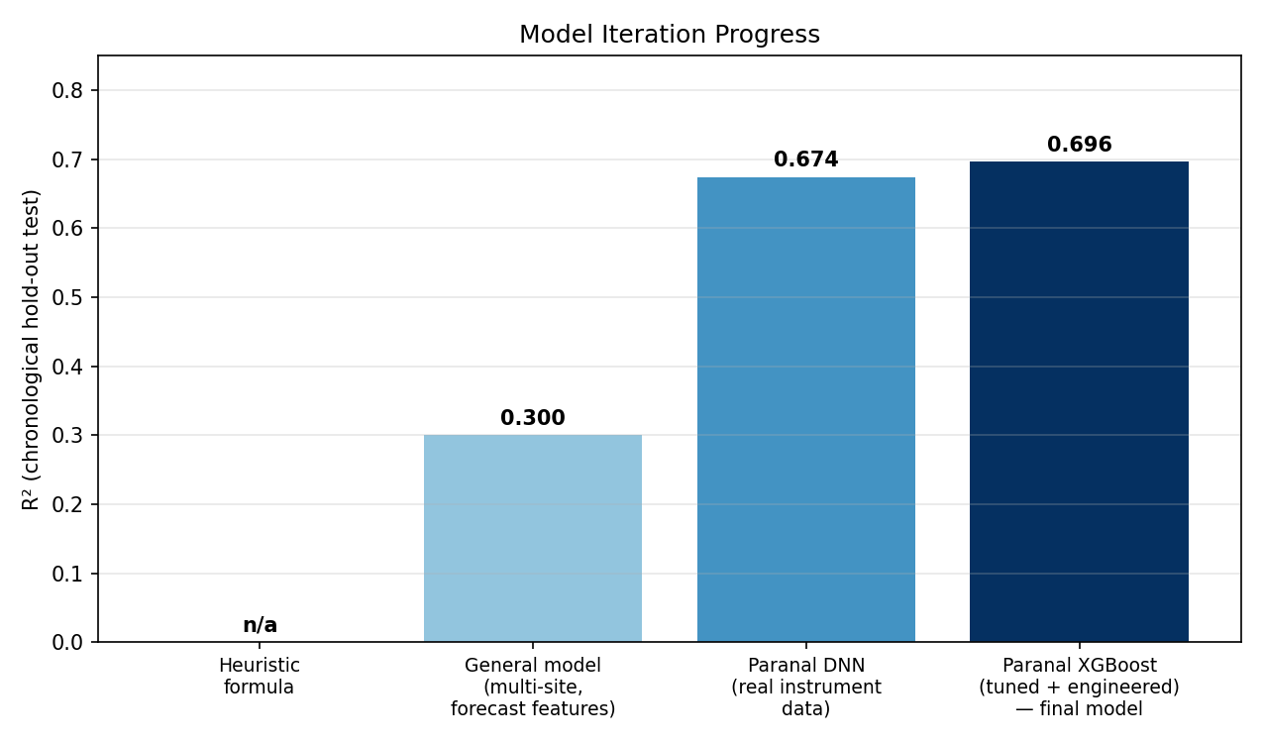
شکل ۱. روند R² در طول تکرارهای مختلف پروژه، از یک فرمول heuristic بدون اعتبارسنجی تا مدل نهاییِ XGBoost تنظیم‌شده روی داده‌ی واقعی Paranal.
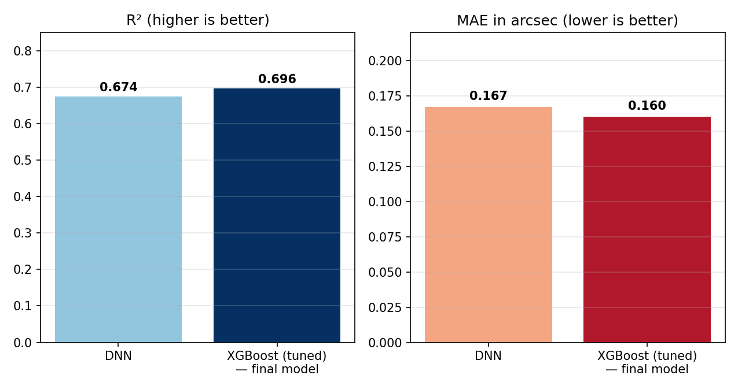
شکل ۲. مقایسه‌ی نهاییِ دو خانواده‌ی مدل رقابتی.
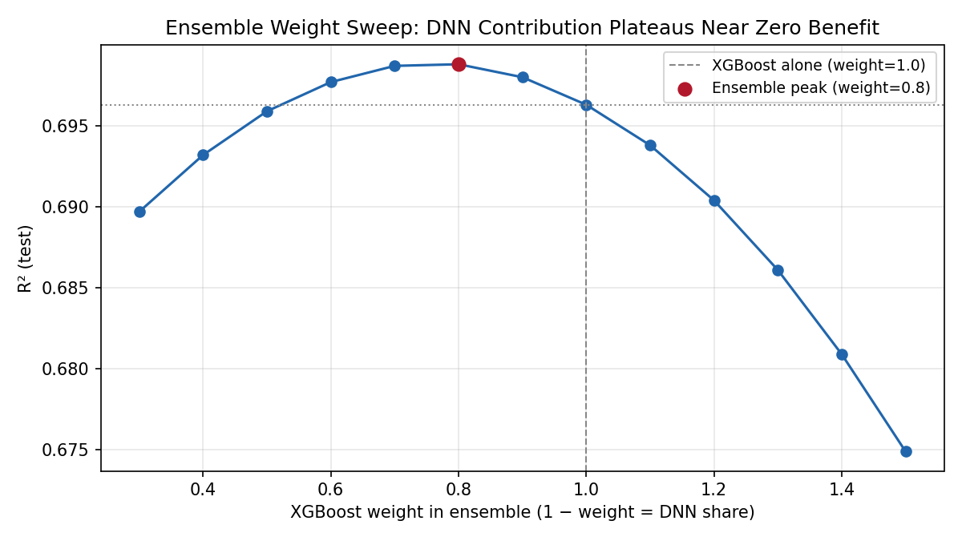
شکل ۳. جاروبِ وزنِ ensemble بین پیش‌بینی‌های XGBoost و DNN. بهترین ترکیب (۸۰٪ XGBoost) فقط ۰.۰۰۲۵ واحد R² بهتر از XGBoost خالص بود — تفاوتی ناچیز و در حد نویز که استفاده از یک ensemble دومدلی در production رو توجیه نکرد.

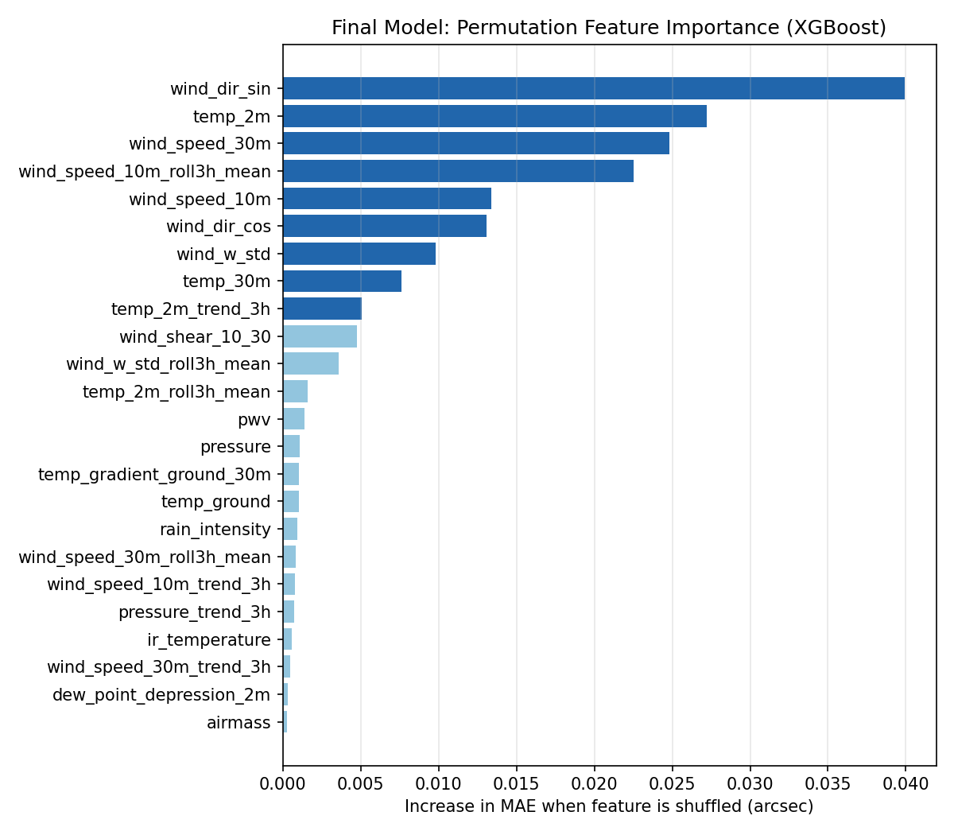
شکل ۵. اهمیت فیچرها (permutation importance) برای مدل نهاییِ XGBoost. جهت باد، دمای نزدیک سطح، و سرعت افقی باد غالب‌ترین‌ها هستن؛ فیچر مهندسی‌شده‌ی میانگین متحرک ۳ساعته‌ی باد رتبه‌ی چهارم رو داره — تأییدی بر اینکه روند اخیر جو، فراتر از وضعیت لحظه‌ای، سیگنال واقعی اضافه می‌ده.

۶. یافته‌های کلیدی
- جهت باد (به‌صورت sin/cos) و دمای نزدیک سطح قوی‌ترین پیش‌بینی‌کننده‌ها هستن — منطبق با نقششون در جریان مقیاس‌محلی و توربولانسِ ناشی از شار گرمایی سطح.
- میانگین متحرک ۳ساعته‌ی سرعت باد ۱۰متری به‌طور محسوسی دقت رو بهتر کرد — یعنی روند اخیر جو، نه فقط عکسِ لحظه‌ای، سیگنال پیش‌بینی‌کننده داره.
- درخت‌های gradient-boosted (XGBoost) به‌طور متوسط ولی پیوسته از شبکه‌ی عصبی روی این دیتاست جدولی بهتر عمل کردن. جاروبِ کاملِ وزنِ ensemble نشون داد خطاهای این دو مدل عمدتاً هم‌بسته‌ان نه مکمل: بهترین ترکیب فقط ۰.۰۰۲۵ واحد R² بهتر از XGBoost خالص بود — نه به‌اندازه‌ای که پیچیدگیِ یک سیستم دومدلی در production رو توجیه کنه.
- جستجوی سیستماتیک هایپرپارامتر (۹ پارامتر، Optuna، اعتبارسنجی‌شده روی بلوک جداگانه) و مهندسی فیچر غنی‌تر، بعد از چند دور اول، فقط بهبود جزئی (~۰.۰۰۱ تا ۰.۰۰۳ در هر تکرار) دادن — نشونه‌ی اینکه مدل داره به سقف عملیِ قابل‌دستیابی از این مجموعه فیچر نزدیک می‌شه.
- یک پروتکل ارزیابیِ زمانی-بلوکیِ بدون نشت، ضروری بود: split تصادفیِ ساده در ابتدای پروژه، مهارت مدل رو به‌طور گمراه‌کننده‌ای بیشتر از واقعیت نشون می‌داد.

۷. محدودیت‌ها و کارهای آینده
- در دسترس‌بودنِ پیش‌بینی: چند تا از قوی‌ترین فیچرها کاملاً به ابزارهای اختصاصیِ Paranal وابسته‌ان و هیچ مدل عمومیِ پیش‌بینیِ آب‌وهوایی تولیدشون نمی‌کنه؛ حتی خودِ آرشیو ambient دیتای Paranal فقط یک‌بار در هر شبِ محلی آپدیت می‌شه، نه لحظه‌ای. به همین دلیل، این مدل در حالت فعلی برای تحلیل گذشته‌نگر/آماری مناسب‌تره؛ یک محصولِ پیش‌بینیِ زنده نیاز به train مجدد روی ورودی‌های سازگار با پیش‌بینی داره (با کمی افت دقت در ازای امکان پیش‌بینیِ از قبل).
- اثر سقف: تکرار جستجوی هایپرپارامتر و مهندسی فیچر بازدهیِ نزولی نشون داد — یعنی R²≈۰.۷۰ احتمالاً نزدیک به چیزیه که این مجموعه فیچر می‌تونه بده؛ بهبود قابل‌توجه بعدی به‌جای tune بیشتر، احتمالاً به ابزار واقعیِ جدیدی برای توربولانس (مثلاً پروفایل عمودیِ واقعیِ جو) نیاز داره.
- عمق تاریخی: آرشیو DIMM استفاده‌شده از آوریل ۲۰۱۶ شروع می‌شه؛ نسل قدیمی‌ترِ DIMM در ESO تا ۱۹۹۸ داده داره که هنوز استفاده نشده.
- تعمیم به سایت‌های دیگه: این مدل عمداً اختصاصیِ Paranal‌ه. گسترش این روش‌شناسی به رصدخانه‌های دیگه نیازمند یک دیتاست چند ابزاریِ معادل برای هر سایت جدیده — دقیقاً انگیزه‌ی اصلیِ این پیشنهاد همکاری.

۸. جمع‌بندی و پیشنهاد همکاری
این پروژه یک pipeline کامل و قابل‌دفاعِ یادگیری ماشین رو روی داده‌ی واقعیِ چندابزاریِ پایش سایت نجومی نشون می‌ده: هم‌ترازیِ دقیقِ چندمنبعیِ زمانی، مهندسی فیچرِ با انگیزه‌ی فیزیکی، مدیریتِ اصولیِ یک متغیر هدفِ چوله، پروتکل ارزیابیِ زمانیِ بدون نشت، مقایسه‌ی سیستماتیکِ مدل‌ها و جستجوی هایپرپارامتر، و تحلیل کمّیِ اهمیت فیچرها. نتیجه‌ی R²=۰.۶۹۶ (XGBoost) روی یک بازه‌ی آینده‌یِ واقعاً ندیده، یک نتیجه‌ی خوب و کاملاً معتبر برای این دسته از مسئله‌ست؛ تصمیم به کنارگذاشتنِ ensemble (با بهبود ناچیز) به‌نفعِ یک مدل ساده‌تر، یک تصمیم مهندسیِ آگاهانه‌ست، نه یک فرصتِ ازدست‌رفته.
همین روش‌شناسی، اصولاً برای هر رصدخانه‌ای با ابزار پایش سایتِ معادل (یک سنسور seeing و سنسورهای هواشناسی/جویِ محلی) قابل‌اجراست. من از فرصت همکاری با رصدخانه‌هایی که مایل به به‌اشتراک‌گذاریِ داده‌ی تاریخیِ پایش سایت خودشون باشن، استقبال می‌کنم، با هدف ساختِ یک مدل اختصاصیِ معادل، به‌عنوان یک ابزار مکمل در کنار اندازه‌گیری‌های ابزاریِ خودِ رصدخانه.

